Приложение 3

Областной конкурс методических разработок
«Воспитание в кадре»

Номинация: «Жизнь дана на добрые дела»

Тема методической разработки Коллективизм
К фильму «Дом»
Возрастная категория 8-10 лет

Хохлова Любовь Владимировна
Учитель истории и обществознания,
ООШ с. Катковка-филиал МОУ СОШ с. Трескино
Колышлейский район

2025
Тема: коллективизм
Без многого человек может обойтись, только не без человека.
Фильм: «Дом» режиссера Елены Дубровской
Цели занятия:
• Мотивировать обучающихся на участие в коллективной созидательной деятельности во имя людей и общественной пользы.
Задачи:
• раскрыть понятие коллективизм в беседе перед фильмом и в обсуждении ситуаций и действий героев на экране;
• формировать понимание значения коллективного созидательного труда в жизни человека, уважение и понимание ценности индивидуального вклада в общее дело;
• формировать развитие желания и интереса к формированию способностей коллективного решения стоящих задач, преодолевать трудности, проявлять жизненный оптимизм, настойчивость и целеустремленность;
• развивать умение распознавать свои чувства и побуждения, формировать понимание взаимосвязи чувства и действия;
• создать условия для развития творческого потенциала в процессе коллективного созидательного труда.
Методы: информационный, частично-поисковый, объяснительно-побуждающий.
Формы организации деятельности: индивидуальная, групповая, фронтальная.
Виды деятельности: слушание, осмысление, выражение своих представлений, просмотр фильма, беседа, обобщение, анал, самостоятельная работа с информацией, коллективный труд.

Учебно-методическое обеспечение: короткометражный фильм «Дом» режиссера Елены Дубровской, Программа воспитания проекта «Киноуроки в школах России».
Оснащение и оборудование: мультимедиа проектор,
Организационный этап

Приветствие учителя.
Проверка готовности класса к занятию, работе и восприятию содержания.
Мотивационно-целевой этап
-Ребята, сегодня мне хотелось бы поговорить с вами о доме. Что значит ,для вас дом, что вы представляете когда слышите это слово?
(Ответы обучающихся)
– Отношение людей к дому, значение родного отражено в пословицах и поговорках. У вас на столах лежат листочки с пословицами ,но они перепутаны. Вам нужно собрать правильно все пословицы.

Мой дом – моя крепость.
В родном доме и стены помогают.
В гостях хорошо, а дома лучше.
Родное гнездо каждому дорого.
Дом как полная чаша.
Каждая птица возвращается в свое гнездо.
– Пословицы и поговорки помогают нам понять, что дом для человека имеет особое значение и ценность. И это не просто место проживания, а наделенное особым духом жизни его хозяина, семьи, событий, которые в нем происходят. Каждый дом неповторим, как человек. Именно на эти мысли нацеливает нас название фильма.
Немаловажную роль играют и условия, в которых человек оказался, поддержка окружения и возможность раскрыться и развить талант. Иногда это дело случая, а иногда – целенаправленный труд. Человек трудится среди людей. Потому так важно чувство коллективизма. Никто не может жить в одиночестве, даже высокоразвитый и гениальный человек. Взаимопомощь в коллективе – поддержка каждого человека в его индивидуальной деятельности; коллектив помогает развитию способностей каждого и развитию созидательных качеств. Без поддержки коллектива человеку трудно и его ничего не радует. Стремление к единению заложено в человеческом сердце.
Предлагаю сейчас проверить, насколько точно вы понимаете значение слова «коллективизм», и в чем его отличие от других, схожих понятий. Посмотрите на слова, которые перед вами (на столе у каждого табличка с этим словом). Выберите слова к понятию «коллективизм».
(командный дух, организация, группа).
Коллектив – сплочение людей, объединенных одними интересами и единой целью. Цель коллектива обязательно благородная: для людей, для своей
страны, для окружающего мира, лучшего будущего.
– В коллективе существует коллективная ответственность или личная?
В коллективе личная ответственность каждого не только за свои поступки и выполняемый труд, но и за поступки всех, кто объединен в коллектив, и за общее дело.

– Никто не может жить в одиночестве. Мы можем ощущать одиночество и морально, и физически. Например, если бы мы оказались на необитаемом острове, то мы бы ощущали нехватку человеческого общества, потому что человек привык быть в окружении людей с самого рождения.
В сплоченном коллективе взаимопомощь – это залог успеха, без поддержки будут достигнута только маленькая цель, которую поставил каждый, но цель коллектива останется на нулевом уровне.
В настоящем коллективе проявляется девиз «Один за всех, все за одного».
– Сейчас мы посмотрим фильм «Дом». В фильме рассказывается история раскрытия и поддержки таланта. После просмотра вместе постараемся определить, благодаря чему это стало возможно, смотрите внимательно.
Просмотр фильма
(Продолжительность фильма – 29 мин. 22 сек.).
Беседа по теме фильма
– Что вас больше всего впечатлило?
– Благодаря чему Кириллу удалось раскрыться?
(Благодаря тому, что ему помогали многие люди вокруг, в конце фильма он влился в коллектив отряда).
–Как вы считаете, какие качества, чувства присущи людям в коллективе?
(Взаимное уважение, желание и умение общаться и оказывать поддержку друг другу бескорыстно и искренне, ощущение своей пользы, чувство причастности к общему делу, ответственность за свои поступки, желание и умение жить проблемами товарищей, коллег, потребность прийти им на помощь, самокритичность, бескорыстие и доброжелательность).
– Как вы считаете, нас можно назвать коллективом? Почему?
( ответы обучающихся).
– Чтобы разобраться лучше с вопросами, какие отношения должны быть в коллективе, давайте поговорим о героях фильма.

Маша и Сергей, студенты художественного института.

– Первые герои, с которыми мы знакомимся– Маша и Сергей. Студенты, приехавшие на написание картин вне мастерской, на природе, становятся участниками непростой истории. По сути, сложившаяся ситуация стала поворотной в судьбе мальчика – главного героя. Какие качества личности у ребят?
(Внимательность, неравнодушие, сердечность, доброжелательность, стремление помочь).
– Маша и Сергей почти профессионалы – выпускники художественного ВУЗа. Забытая Кириллом тетрадь имеет для них ценность. Как вы думаете, только ли интерес, любопытство движет ими в поисках автора иллюстраций?
(Они хотели отдать тетрадь и узнать, кто так талантливо рисует. Возможно, Сергей почувствовал, что нужна их помощь).

-Сыграли какую роль Сергей и Маша в судьбе Кирилла?
(Благодаря им все узнали о таланте Кирилла).
– Суровые слова Сергея, сказанные Кириллу «я хотя бы умею быть благодарным», – что это? Разочарование, бессилие, злость, равнодушие? Что вы услышали? Тронули ли эти слова душу Кирилла?
(Ответы обучающихся).
–Из какой ситуации мы об том узнаём, что Кирилл благодарен ребятам?
(В финальной сцене встречи Сергея и взрослого Кирилла, где Кирилл вспоминает слова профессора «самая прекрасная жизнь – это жизнь, прожитая для других людей», Кирилл говорит о том, что он решил жить для них) и во имя родного места – истока Волги, где все началось.
– Какой смысл здесь заложен в понятие исток?
(ответы обучающихся)
В общем смысле, исток — это начало чего-то, начало процесса. ... В более узком смысле, истоком называют место, откуда начинается река, или место, откуда происходит что-то.
Оля Пахомова
– Какая сила заложена в этой хрупкой девочке, сумевшей достучаться до сердца Кирилла и стать единственным другом?

(Доброта, открытость, честность, искренность, терпение).

– Неужели только Оля обладает такими качествами? Одна из всего отряда? Тем более, что отряд в лагере – временное объединение и не всегда складывается коллектив.

– Получается, что дело не в отсутствии каких-то положительных качеств у других ребят, а в чём?
Нужна общая цель, чтобы быть дружным коллективом, способным решать даже самые сложные задачи. Когда появилась цель: сделать дом для собаки с котенком, то и взаимоотношения стали другие.

- Давайте поговорим о Кирилле Макарове.

-Почему он закрылся от окружающих?

– Он действительно одинок или –это что то другое?
(ответы обучающихся)
– Почему Кирилл всё-таки стал дружить с Олей?
Вера Оли в его силы, талант и поддержка – это очень важные вещи для любого человека. Перед Олей его сердце раскрылось. Он доверял ей.
– Но почему тогда Кирилл не отозвался сразу на предложение помощи профессора?
(ответы обучающихся)
Из-за того, что произошло с ним в раннем детстве, Кирилл не хотел верить взрослым людям. В нем жил страх, что его предадут.

– Как вы думаете, взялся бы Кирилл строить дом для собаки и котенка, если бы к нему так не относились?

(Ответы обучающихся).
– У Кирилла была мечта, выраженная в действии – постоянная работа над эскизами домов. Помимо трудолюбия и усердия какие еще качества вы можете отметить в Кирилле?
Забота о будущем и о близком человеке, чувство красоты, устремленность.
– Ребята и взрослые объединились, чтобы помочь Кириллу выйти из своего укрытия, созданного им самим. О силе коллектива сложено много пословиц. Закончите пословицу:

Туда бы глядел, куда рой полетел.
У коллектива — большая сила.
Берись дружно — не будет грузно.
Без коллектива и жизнь несчастлива.
В гору-то семеро тащат, а с горы и один столкнет.
Веника не сломаешь, а прутья по одному все переломаешь.
В кулаке все пальцы равны.
Вместе тесно, а розно тошно.
Все за одного — один за всех.
В тесноте, да не в обиде.

– Ребята, а мы коллектив? Почему вы так считаете? Какие такие дела мы можем с вами сделать, что бы нас считали коллективом?

(ответы обучающихся)

– Как вы думаете, что поможет нам стать более сплоченными?
(ответы обучающихся)
Побуждение к проявлению инициативы
– Сегодня существует масса примеров того, как силами сплоченного, дружного коллектива школьников решаются сложные, важные задачи.
Можно использовать следующие примеры:
1) Высадка саженцев
2) Благоустройство воинских захоронений
3) Уборка территорий
4)Помощь братьем нашим меньшим
5) Помощь нуждающимся людям
-Это только малая часть того, что по силам сделать вместе. А на что способен наш коллектив?
(ответы обучающихся)
-Мы с вами знаем, коллективизм может проявляться в следующих действиях:

- Товарищеское сотрудничество.
- Готовность к взаимодействию и взаимопомощи.
- Взаимопонимание, доброжелательность и тактичность.
- Интерес к проблемам и нуждам друг друга.
(Ответы и предложения детей)
Коллективизм подчёркивает важность общих интересов и целей в сравнении с индивидуальными. В его основе лежит идея, что благополучие общества, группы или коллектива должно быть приоритетом перед личными амбициями и интересами.
В заключении ребята сделали из заранее приготовленных кирпичиков дом.
После активного обсуждения фильма, ребята вместе с классным руководителем решили сделать коллективное дело – обустроить клумбу цветов у памятника Воину-Освободителю.

Краткий самоанализ киноурока.
В рамках проекта «Киноуроки в школах России» для обучающихся ООШ с.Катковка-филиал МОУ СОШ с.Трескино классным руководителем был организован просмотр кинофильма «Дом» с последующим обсуждением. Ребята с большим удовольствием и вниманием посмотрели, попереживали за главного героя. А потом обсудили между собой, проанализировали поведение и характеры героев, а также что такое для каждого из них - дом.
Ребята отметили, что неравнодушие взрослых, дружба, коллективное творчество и труд — вот залог успеха и верный путь к закрытому сердцу ребенка. Что дружба и помощь другим очень важны в этой жизни.
Социальная практика была направлена на развитие взаимоотношений в классе, помощи при работе в группе.

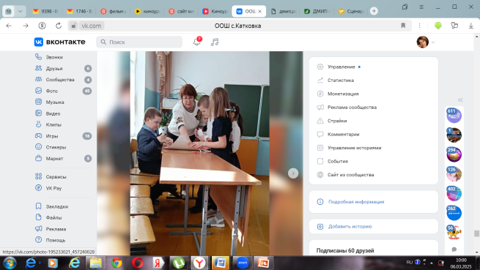

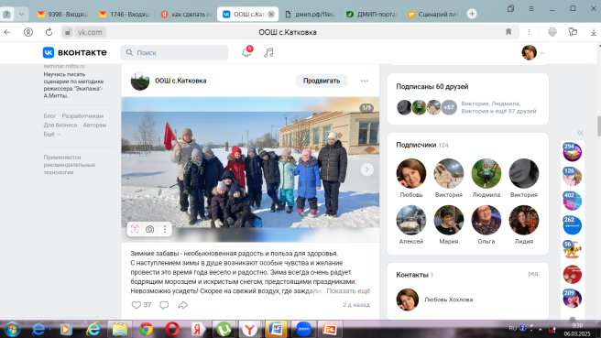

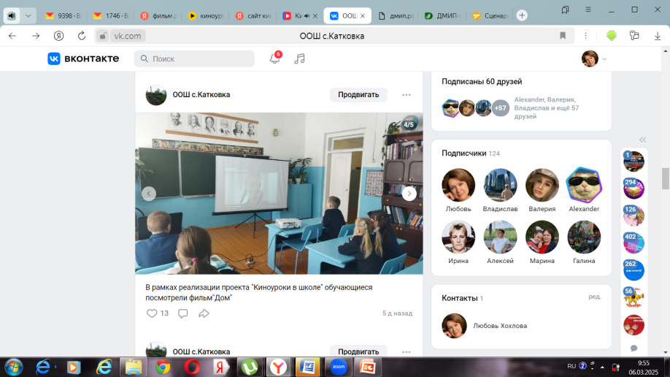

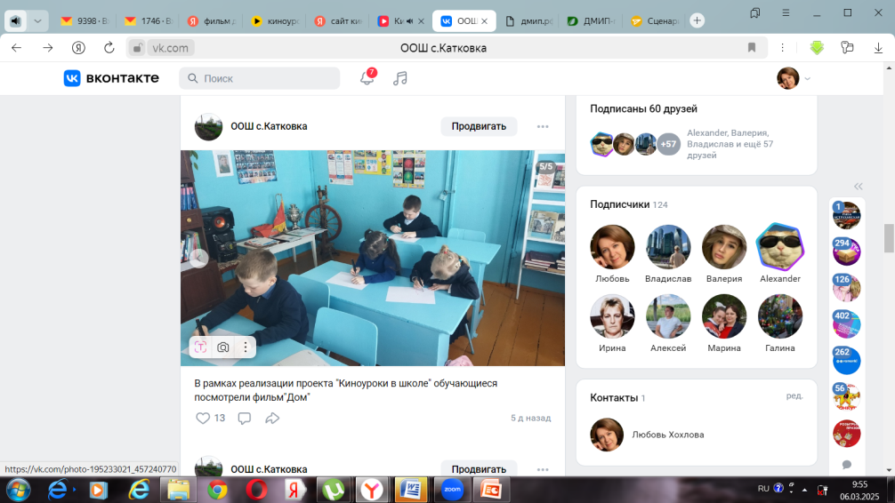

Подтверждение регистрация на сайте «Киноуроки в школах России и мира»


